Безопасные летние каникулы

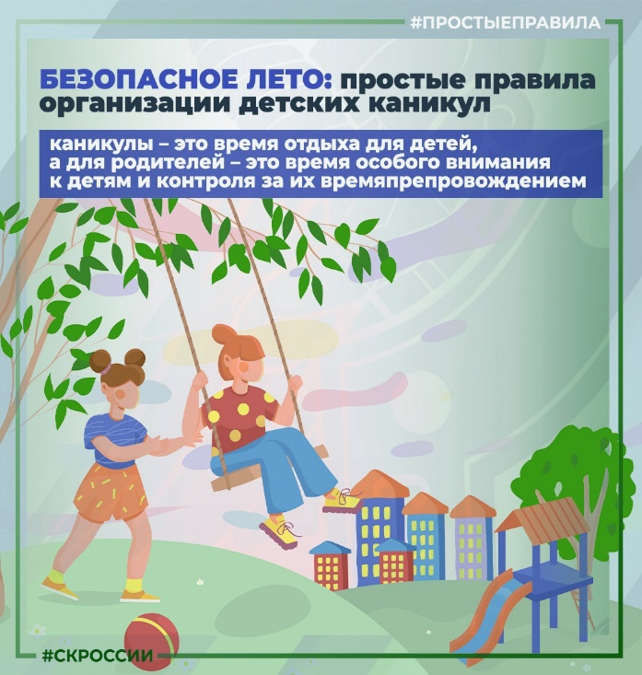
Если для школьников лето — это целых 3 месяца беззаботного отдыха и развлечений, то для их мам и пап — это целых 3 месяца волнений и беспокойства: «Как он там один дома? Чем занимается? Хоть бы ничего не натворил!». И чтобы избавить себя от лишней головной боли, родителям стоит заранее поговорить с ребенком и научить его поведению в экстремальных ситуациях.
Во время летних каникул родители должны напоминать детям правила безопасного поведения, поскольку в школах начались каникулы, у детей и подростков появляется больше свободного времени, и они чаще предоставлены сами себе.
ОГКУ «ПСС Иркутской области» призывает родителей быть внимательнее к своим детям, интересоваться, чем они заняты и где проводят время.

Безопасность на дороге
Каждый школьник должен не только знать, но и четко соблюдать правила дорожного движения. При этом старших детей нужно учить присматривать за младшими. Во избежание несчастных случаев детей нужно учить ходить по тротуарам лицом к автомобильному движению и переходить дорогу только по пешеходному переходу. Кстати, не забывайте при перевозке ребенка в автомобиле использовать специальное кресло и ремни безопасности и усаживать малыша сзади с правой стороны.

Пожарная безопасность
Родители должны постоянно напоминать ребенку основные правила пожарной безопасности: не трогать спички и зажигалки, не оставлять включенными без присмотра электроприборы, не прикасаться к оголенным проводам, не засовывать какие-либо предметы в розетки.

Безопасность на улице
Во время каникул большую часть дня ребенок проводит, гуляя на свежем воздухе. Поэтому его нужно обязательно познакомить с правилами безопасного поведения на улице. Самое главное — не разговаривать с незнакомыми людьми и ни в коем случае не поддаваться на их уговоры пойти посмотреть на что-то или поехать покататься.
Кроме того, не гладить, не дразнить, а тем более, не обижать беспризорных животных.
Гулять или играть ребенок должен только там, где разрешают ему родители. И ни под каким предлогом не ходить на пустыри, свалки, не лазать по заброшенным или недостроенным зданиям.

Безопасное поведение с незнакомыми предметами
Родители обязаны объяснить ребенку, что такое легковоспламеняющиеся, колющие, режущие, взрывоопасные и огнестрельные предметы и какие опасности они несут. Не забудьте рассказать о том, что ни в коем случае нельзя их поднимать, разбирать и играть с ними. Точно так же нельзя заглядывать в брошенные сумки или пакеты.
В случае, если ребенок увидел какой-то опасный или необычный предмет, он должен сообщить о нем взрослым.

Безопасность на воде
Если у ребенка есть возможность отдыхать возле реки или пруда, он обязательно должен знать главное правило поведения на воде — никогда не купаться без присмотра взрослых. Нужно говорить детям, что самостоятельно уходить на водоемы нельзя.

Безопасность в быту
Ребенок должен запомнить, что принимать любые лекарственные препараты без взрослых ему строго запрещено. Кроме того, оставаясь дома один, ребенок не должен иметь доступ к незнакомым ему электроприборам.
Родителям также нужно позаботиться, чтобы ножи, а, кроме того, пилы, топоры и другие небезопасные предметы хранились в недоступных для ребенка местах.

Телефоны экстренных служб
Ребёнку нужно обязательно рассказать, что в сложной ситуации он может позвонить не только родителям, но и в экстренные службы.
Список телефонов этих служб нужно положить дома на самом видном месте. Еще лучше, если ребенок выучит эти номера наизусть. Тем более, что с мобильного телефона существует единый для всех абонентов сотовой связи номер — «112» — «Служба спасения».

Уважаемые родители! Не пожалейте времени для беседы со своим ребенком, и вы избавите его от опасности, а себя от лишнего беспокойства!
Берегите себя и своих детей!

Инструктор ОГКУ «ПСС Иркутской области»
Е.Г. Степанюк

